Прекращение осуществления медицинской деятельности
путем подачи заявления в Комитет по здравоохранению через портал Госуслуг

- Войти в личный кабинет организации на Госуслугах. Оставить кабинет открытым.

- Набрать в поисковике «Комитет по здравоохранению» Санкт-Петербурга. Найти вкладку «Для специалистов». Открыть.

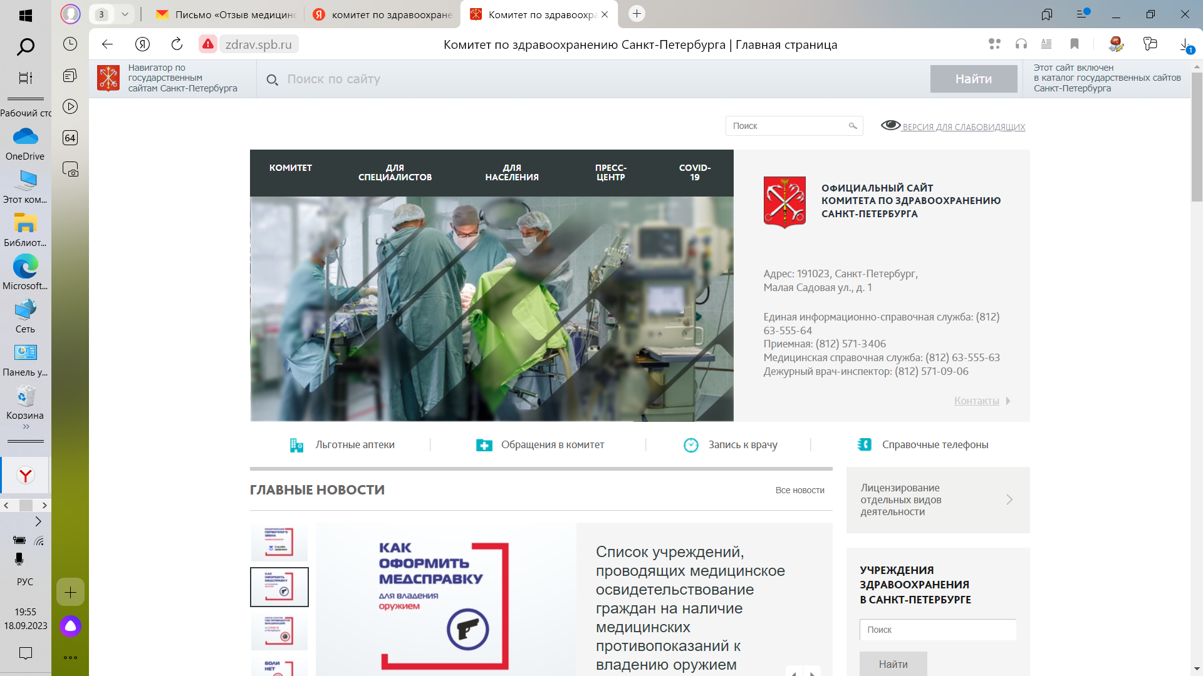
- В разделе «Для специалистов» найти вкладку «Лицензирование отдельных видов деятельности». Открыть.

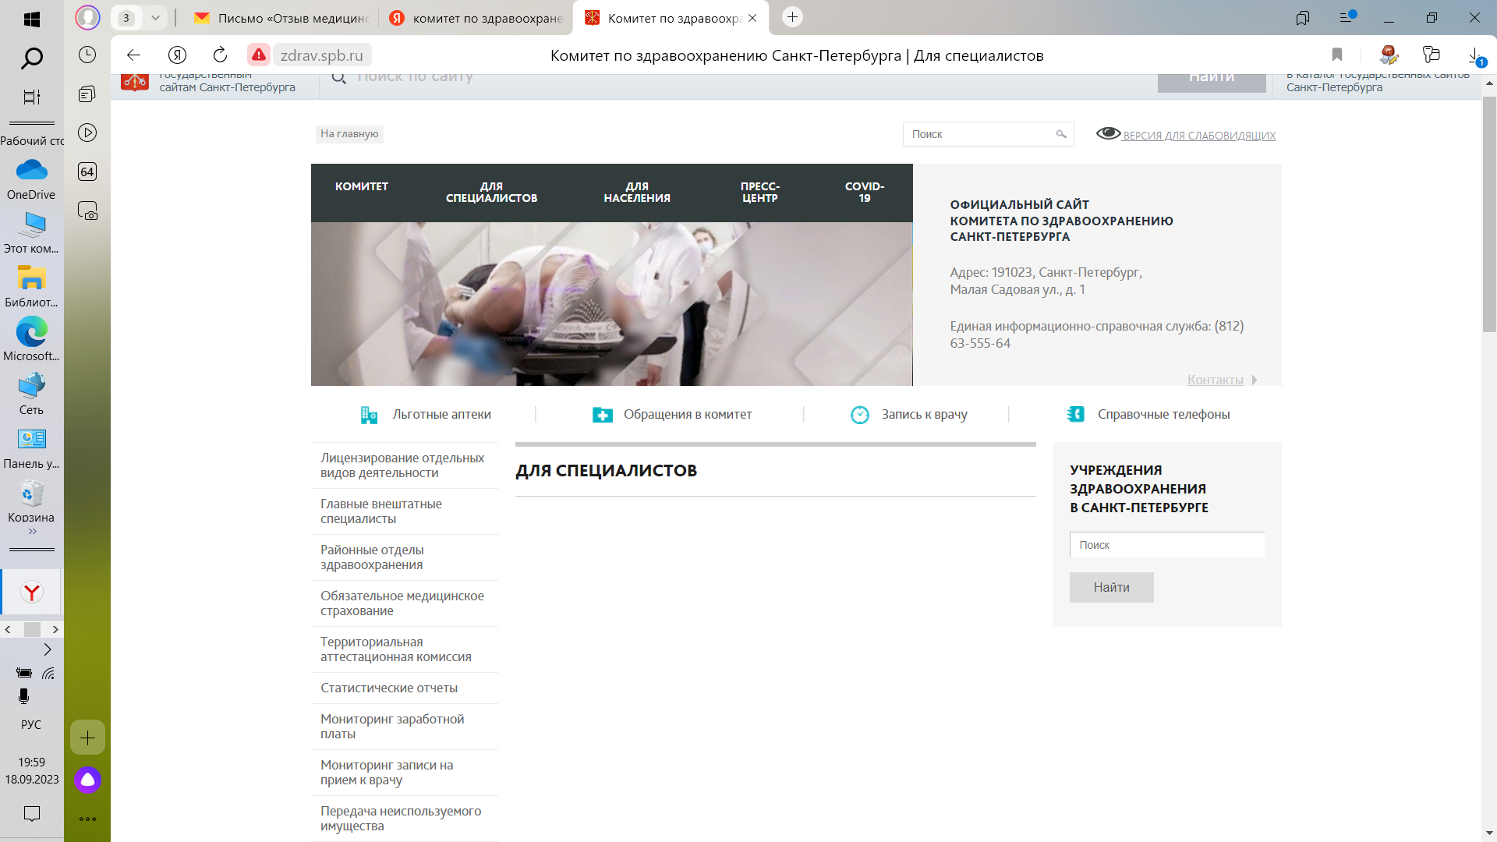

- Найти вкладку «Медицинская деятельность». Открыть.

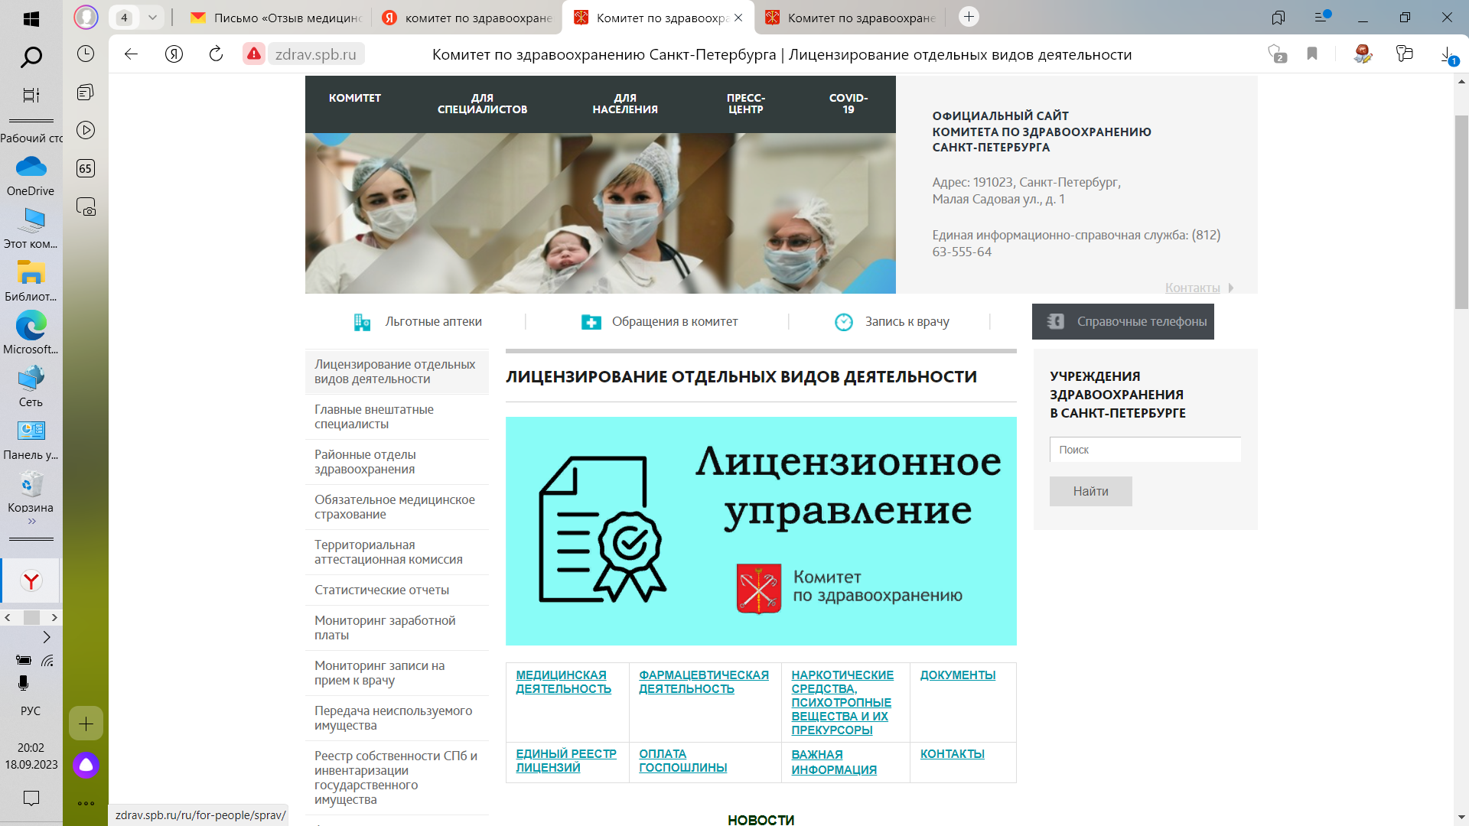

- Найти вкладку «На прекращение действия лицензии». Перейти по ссылке - на портал Госуслуг.

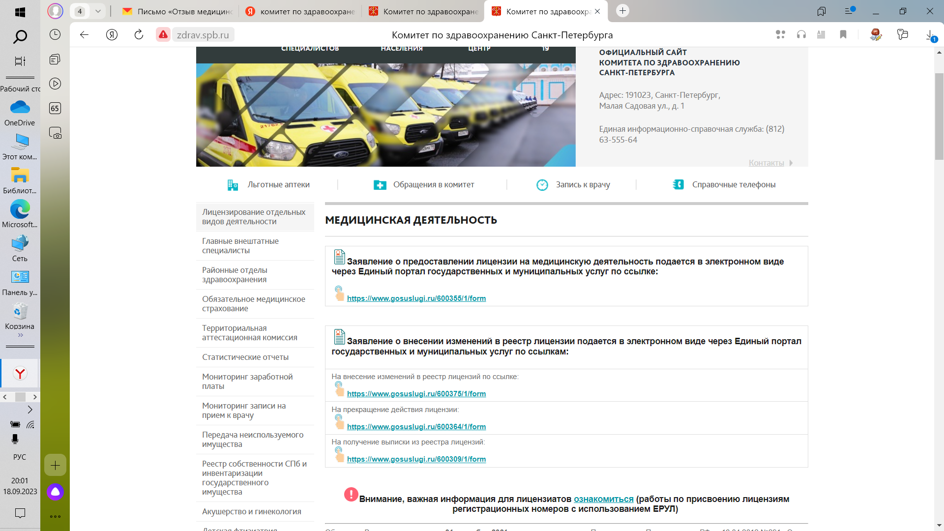

- Откроется окно. Нажать кнопку «Начать».

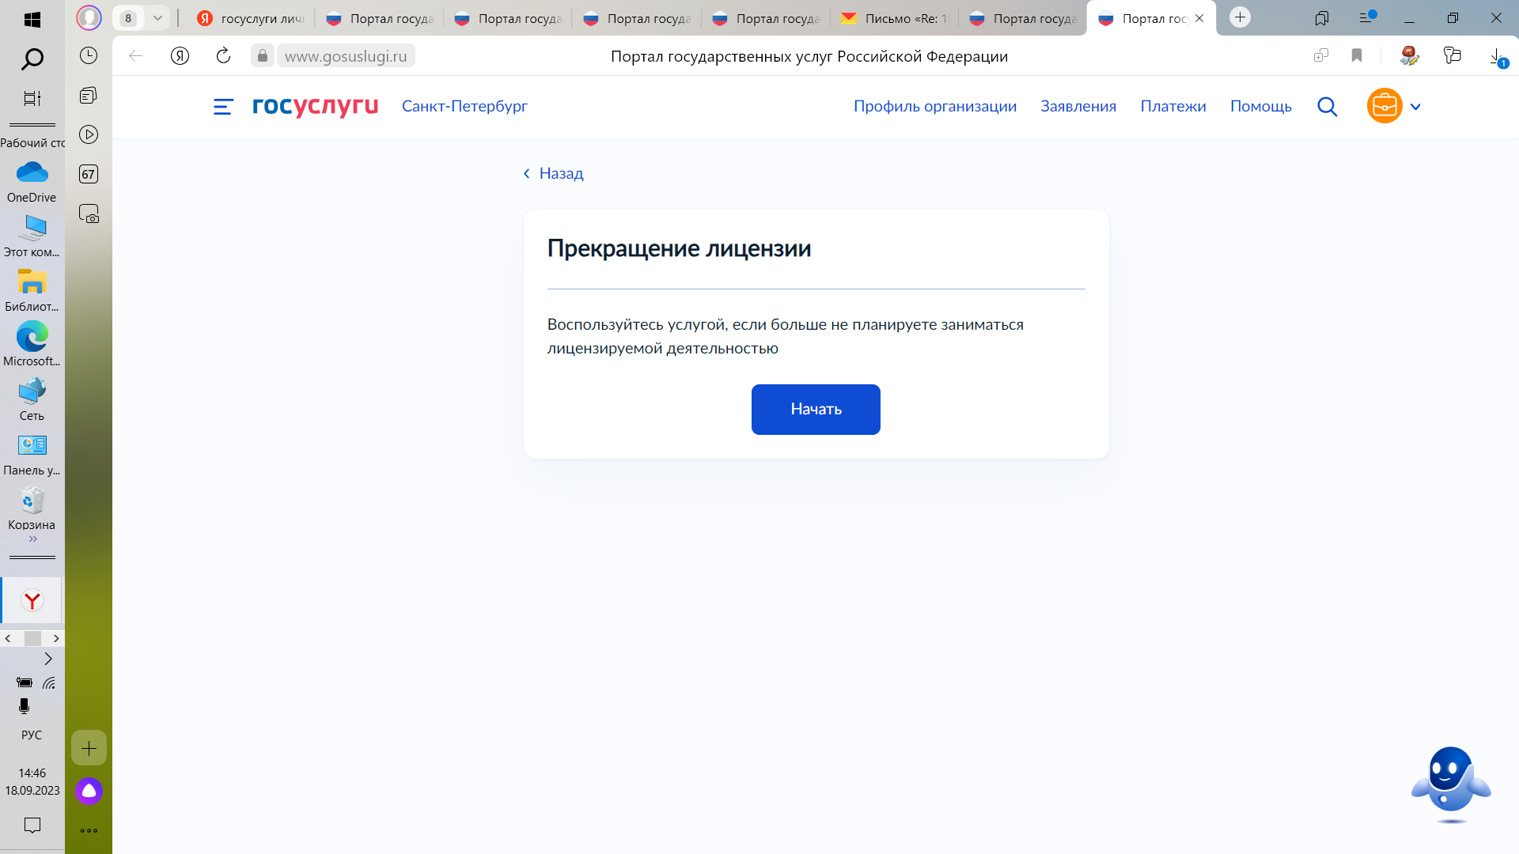

- Ввести название или выбрать из списка «медицинская деятельность». Нажать кнопку «Продолжить»

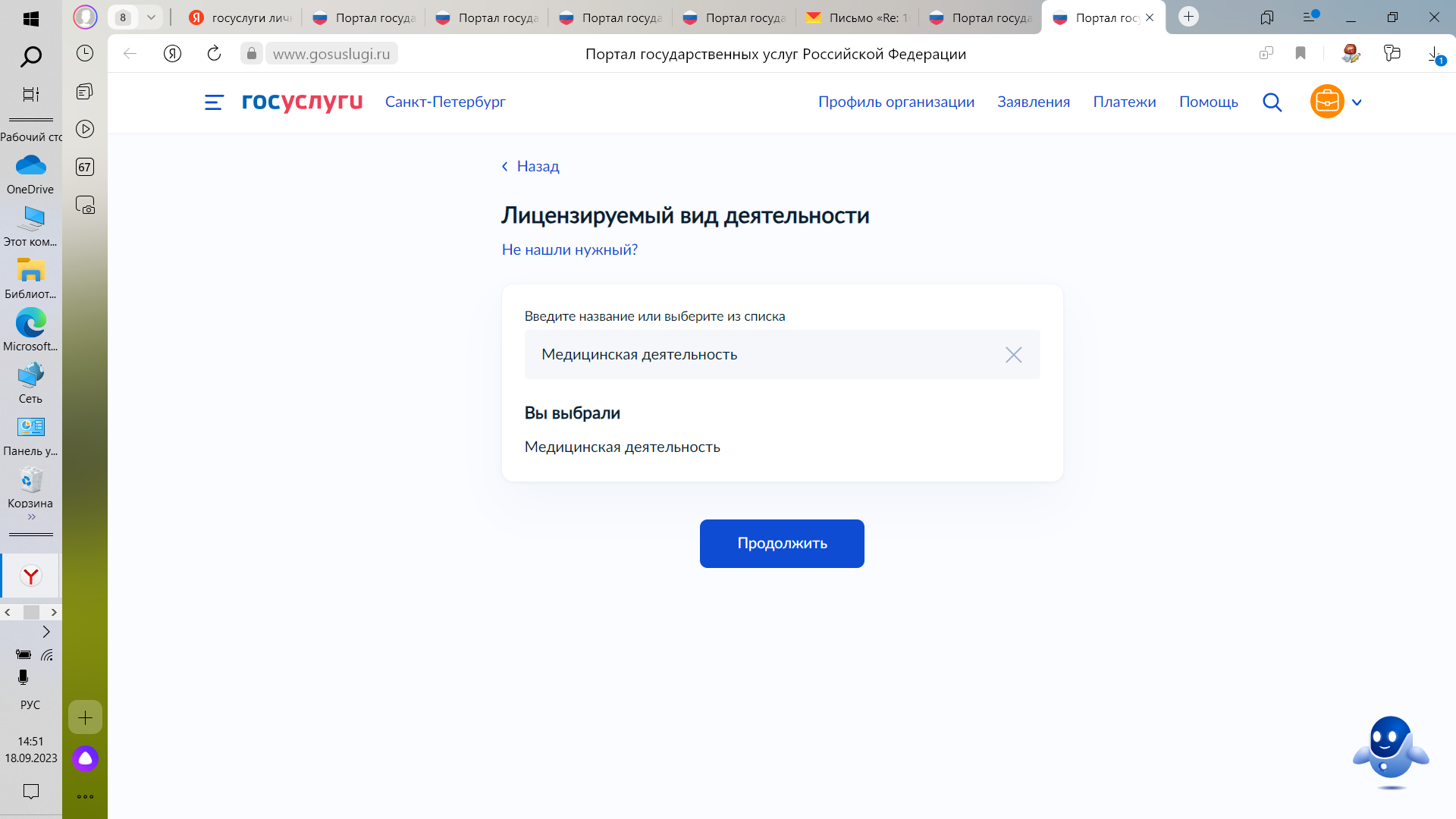

- Ознакомиться с информацией. Принять к сведению. Нажать кнопку «Перейти к заявлению».

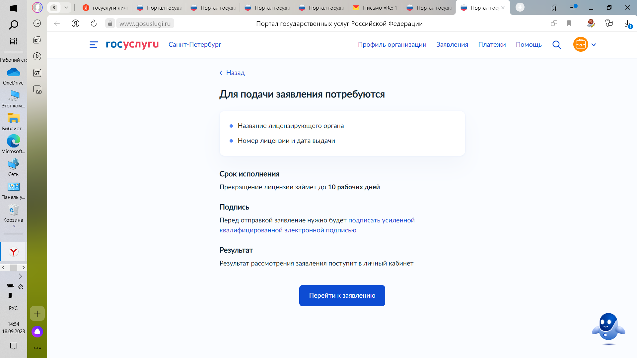

- Проверить корректность данных организации. Если все верно, нажать кнопку «Верно».
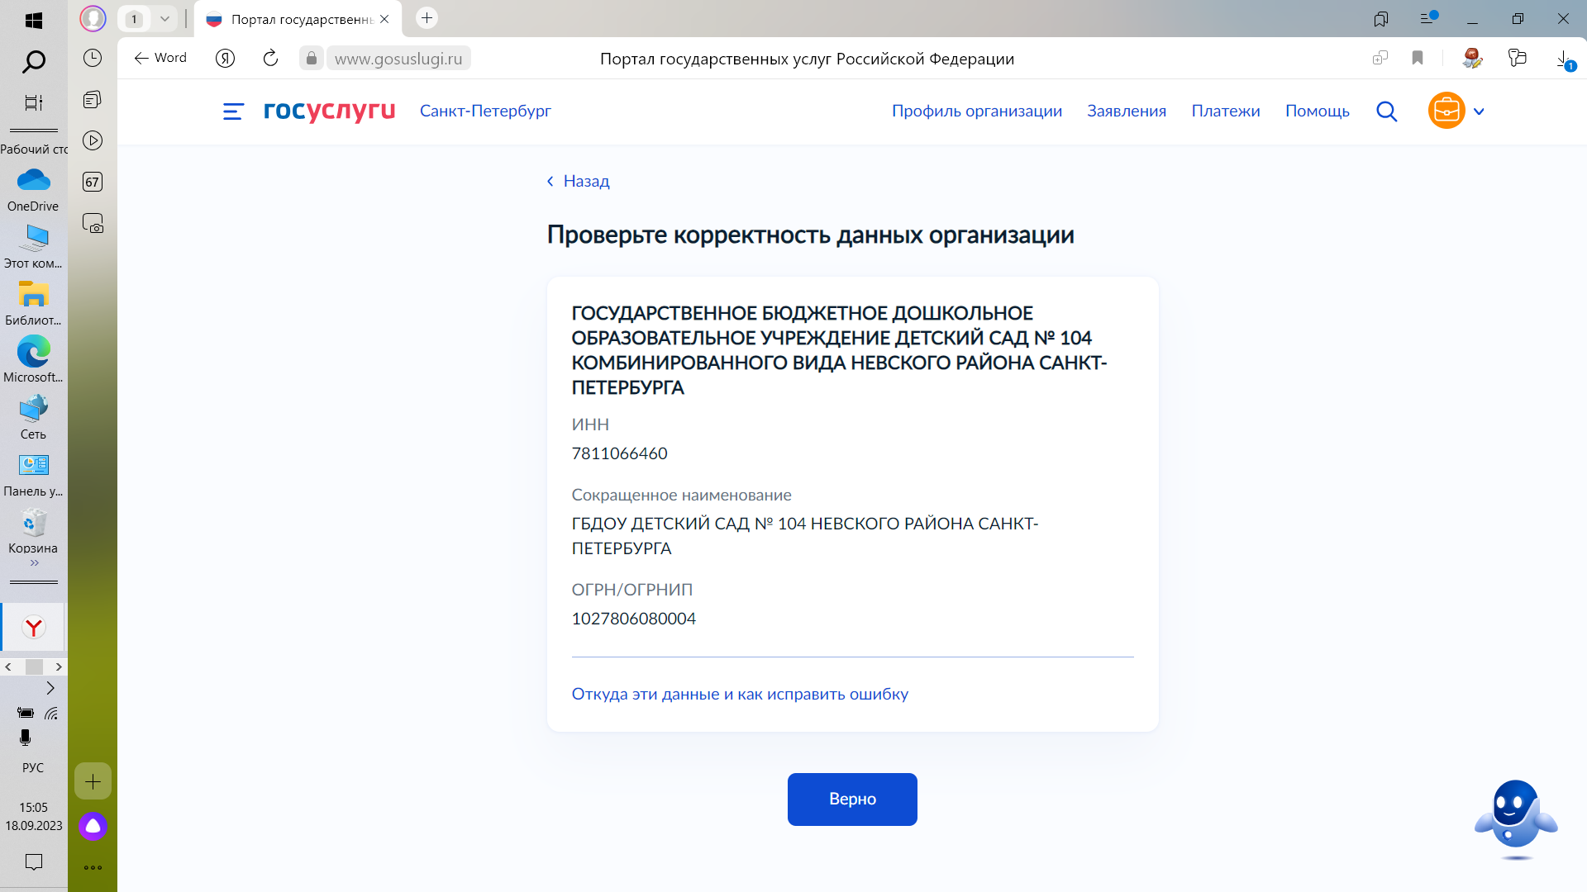

- Проверить юридический адрес. Если все верно, нажать кнопку «Верно».
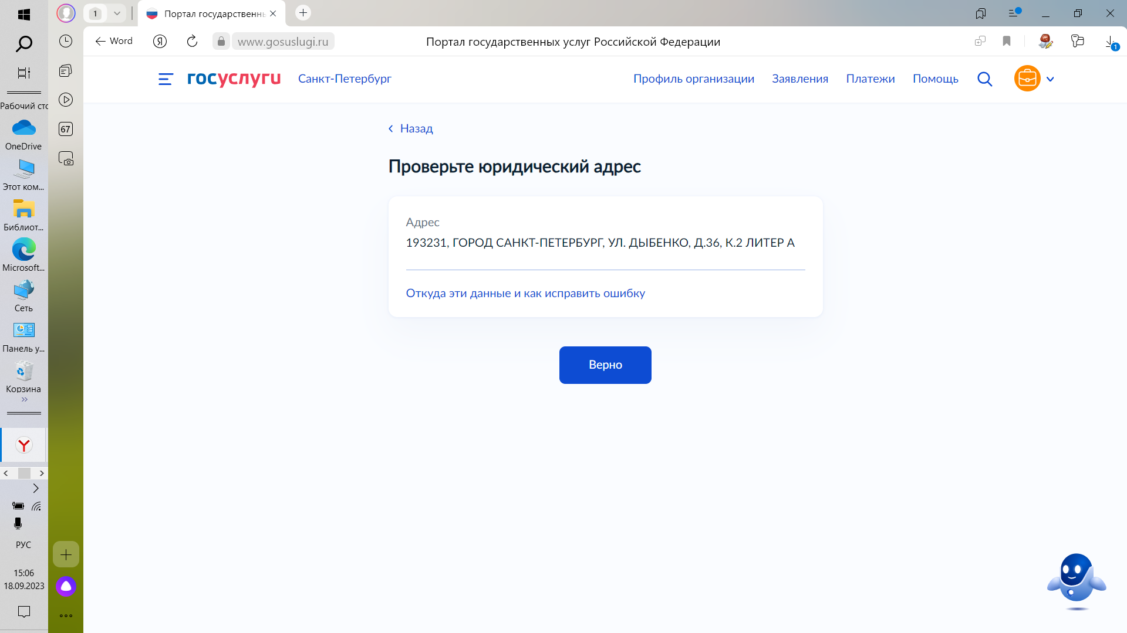

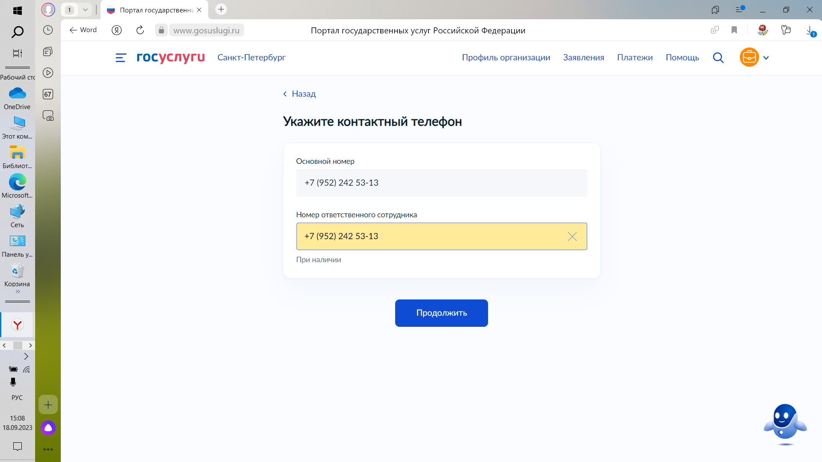
- Указать контактный телефон. Нажать кнопку «Продолжить».

- Указать адрес электронной почты ответственного сотрудника. Нажать кнопку «Продолжить».
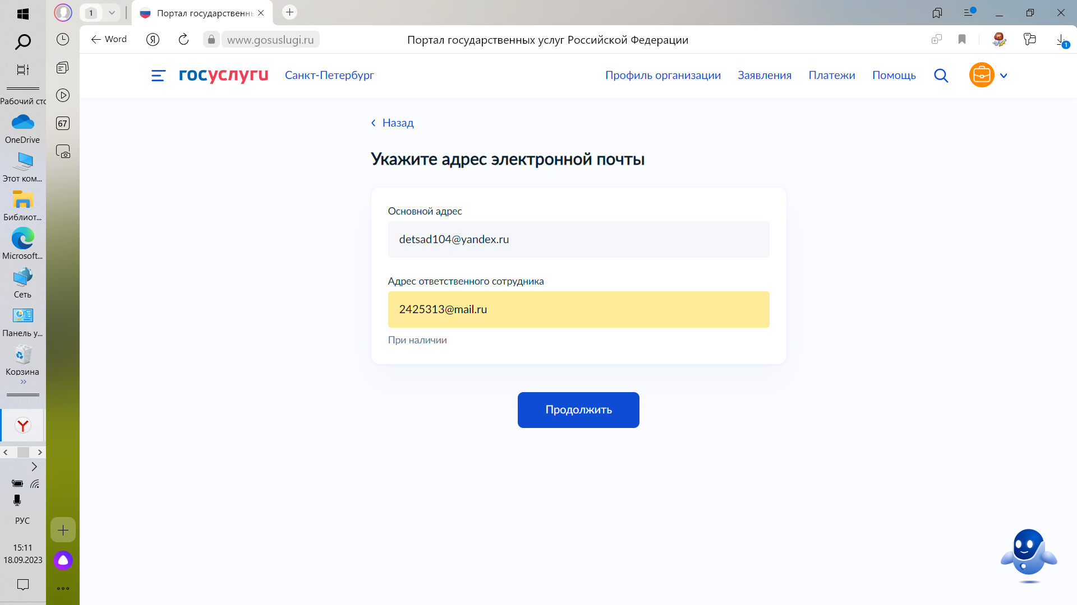

- Указать номер лицензии и дату выдачи. Нажать кнопку «Продолжить».
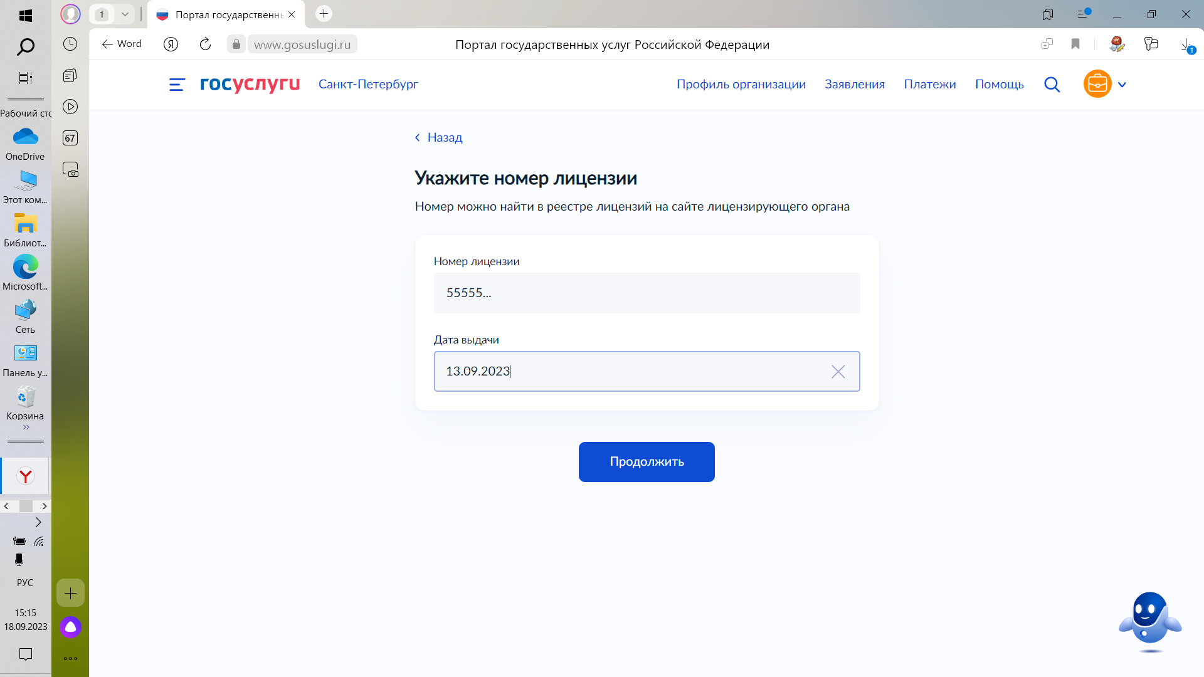

- Выбрать способ подписания заявления.
Если выбрать второй вариант, то могут потребоваться дополнительные настройки.
Первый вариант требует наличия только усиленной квалифицированной электронной подписи руководителя юрлица.
Выбрать способ подписания заявления: с помощью плагина Госуслуг. Плагин Госуслуг обычно уже установлен в кабинете юрлица по умолчанию.

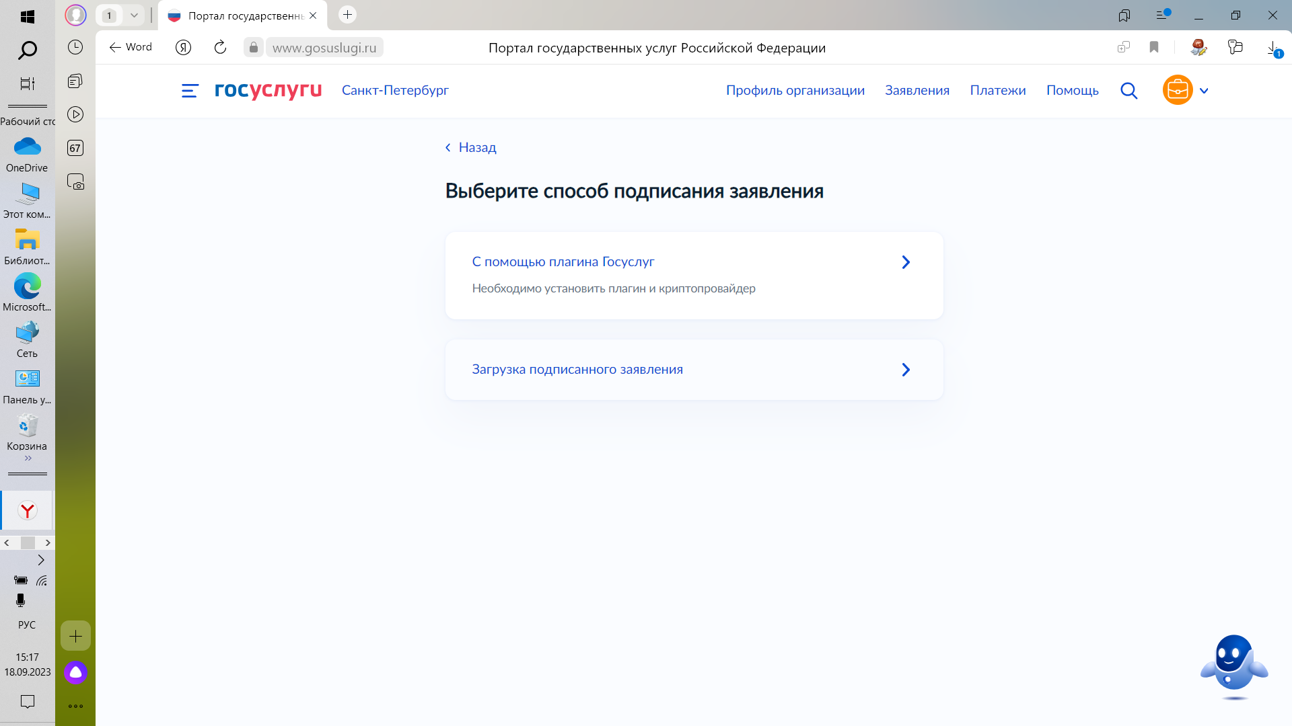
- Поверить документы (заявление уже сформировано автоматически), скачав заявление в формате PDF, если все правильно, нажать кнопку «Подписать».

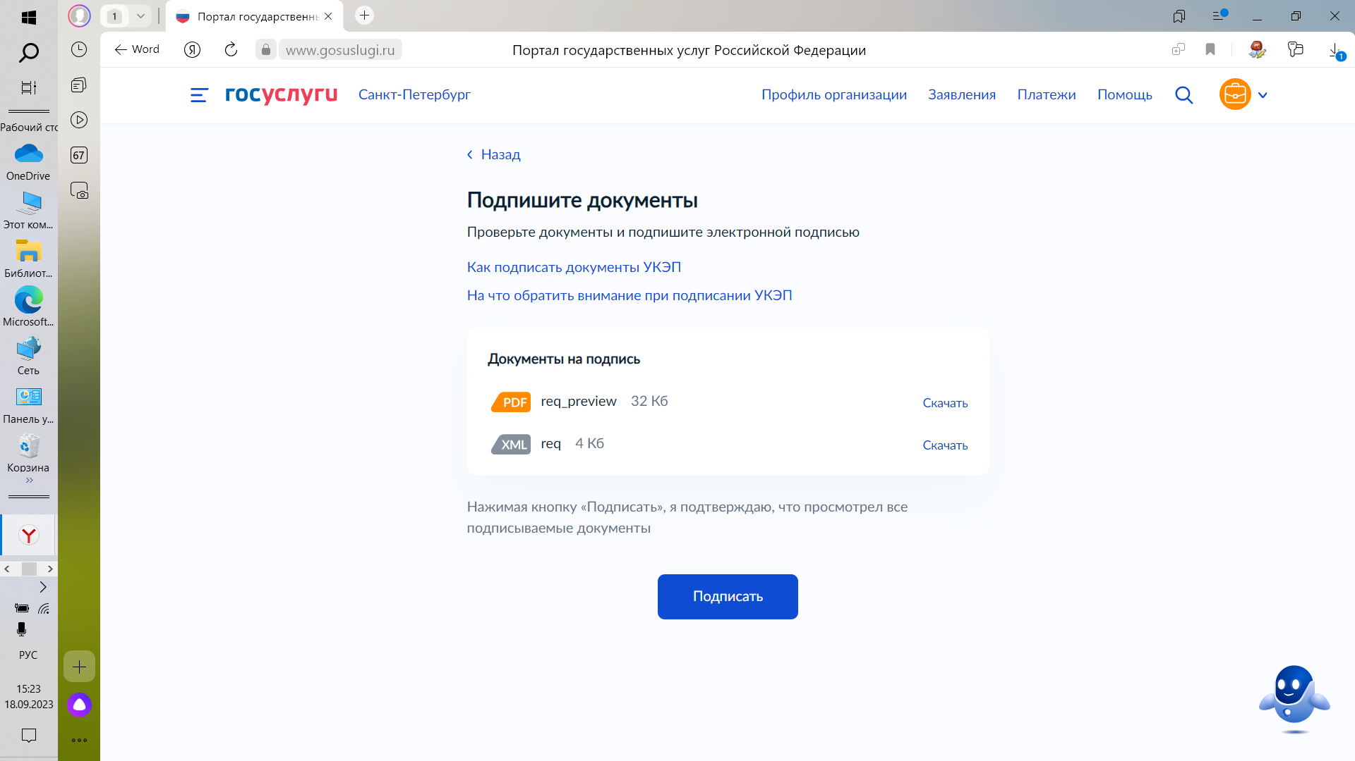

- Выбрать сертификат руководителя юридического лица. Нажать соответствующую кнопку.

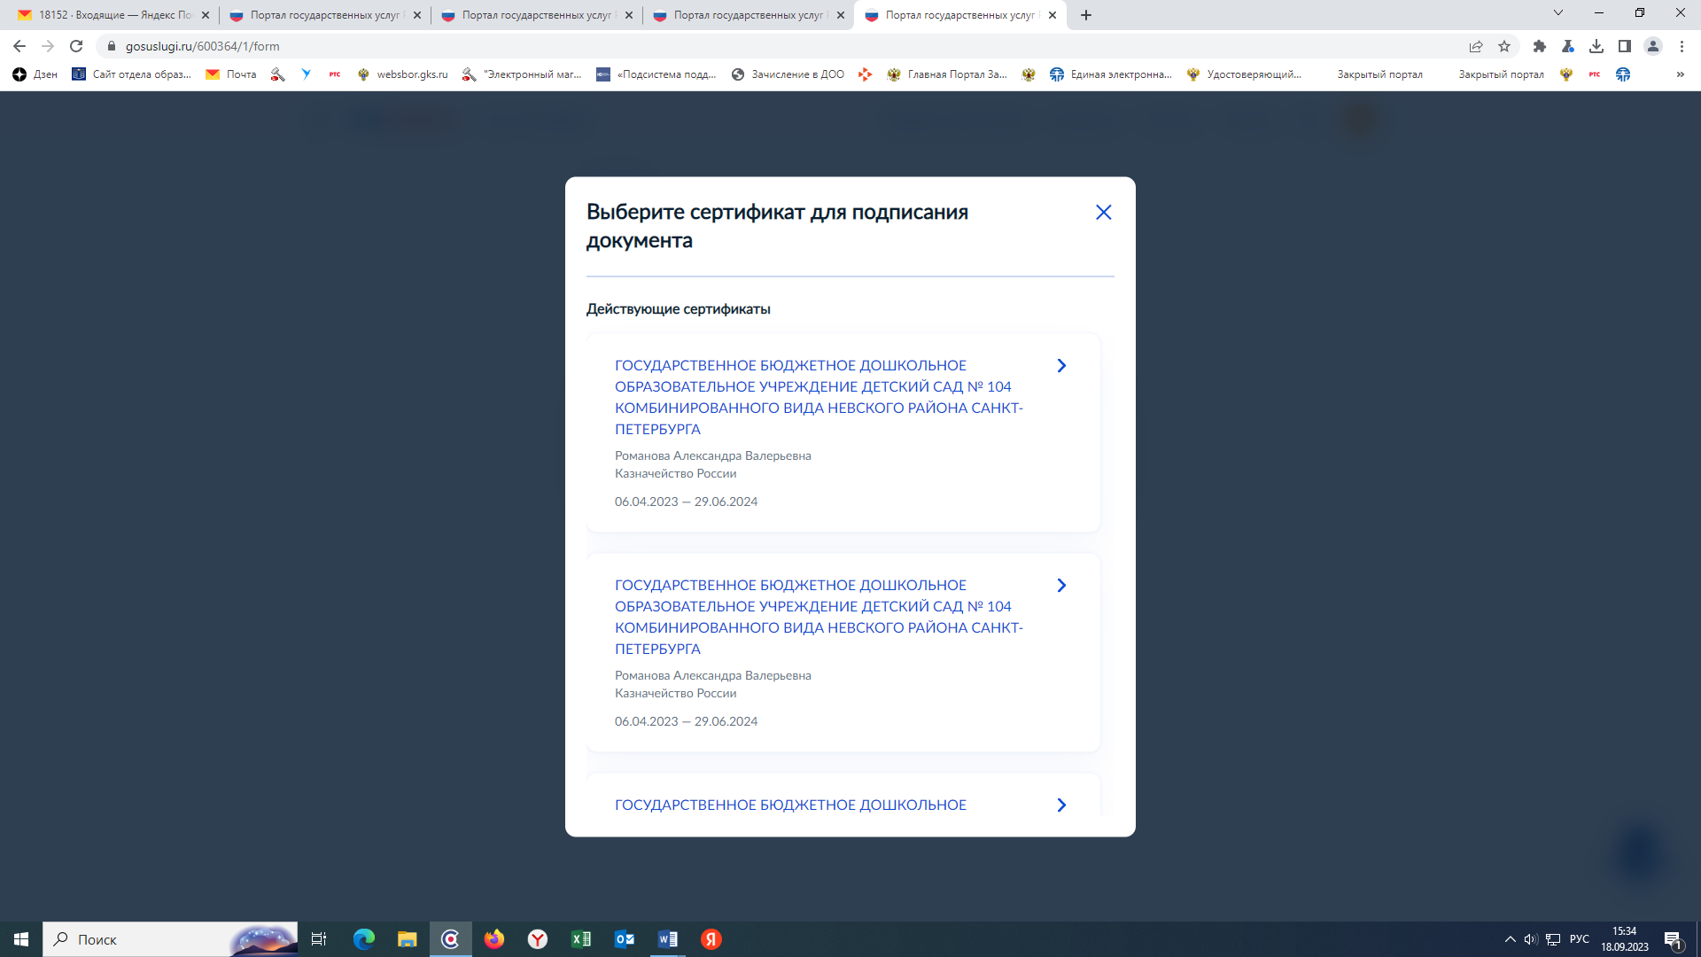

- Нажать кнопку «Продолжить». Пин-код в данном случае вводить не надо.

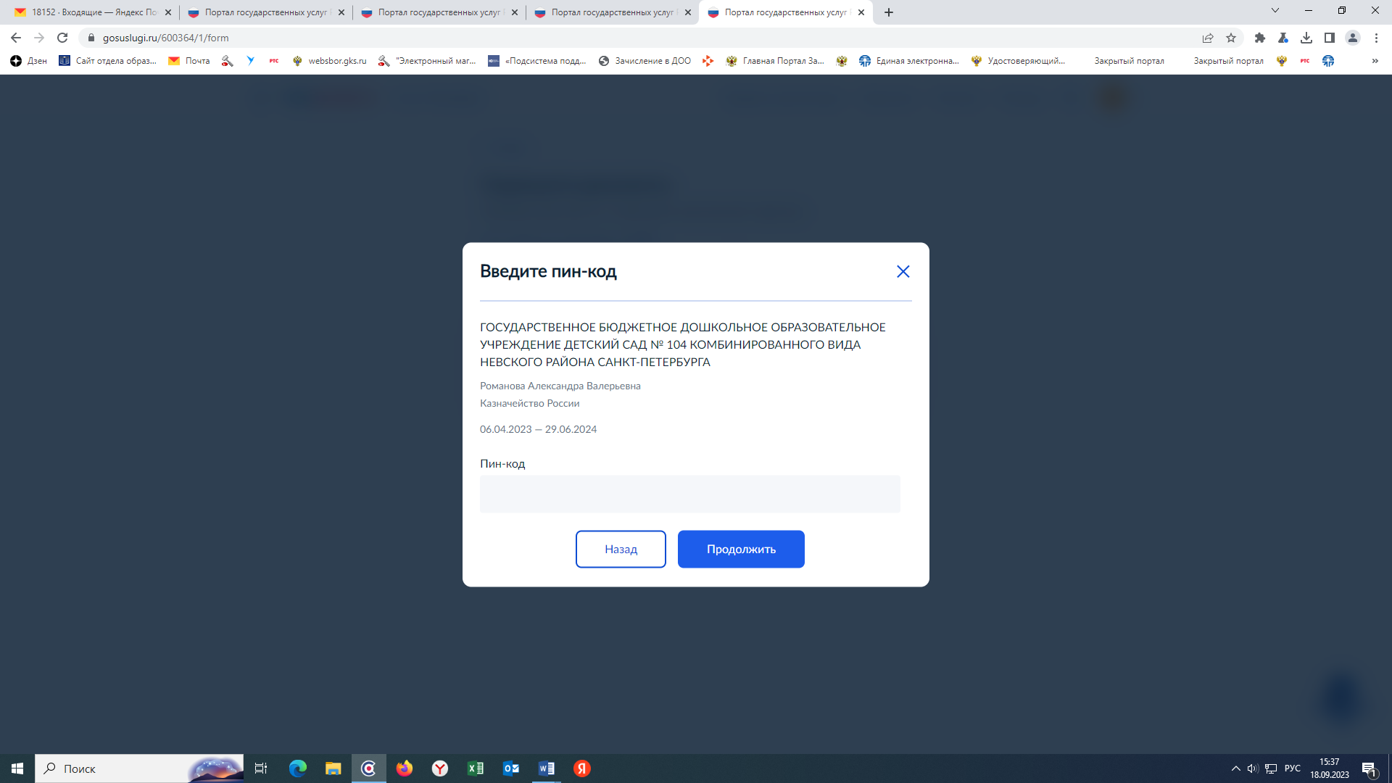

- Нажать кнопку «Отправить заявление».

